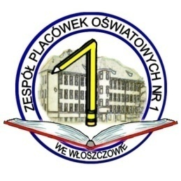
DODATKOWE DNI WOLNE W ROKU SZKOLNYM 2018/2019

Na podstawie:
- § 5 ust. 1 rozporządzenia MEN z dnia 11 sierpnia 2017 r. w sprawie organizacji roku szkolnego (Dz. U. z 2017r. poz. 1603)
- rozporządzenia Ministra Edukacji Narodowej z dnia 5 października 2010r. zmieniającego rozporządzenie w sprawie organizacji roku szkolnego (Dziennik Ustaw z 6 października 2010 nr 186 poz. 1245)

dodatkowymi dniami wolnymi od zajęć edukacyjnych w roku szkolnym
2018/2019 są:

SZKOŁA PODSTAWOWA:

- 2 listopada 2018r.
- 15-17 kwietnia 2019r. (nie dotyczy klas ósmych - uczniowie przystępują w tych dniach do egzaminów zewnętrznych)
- 2 maja 2019r.
- 17-19 czerwca 2019r.

GIMNAZJUM:

- 2 listopada 2018r.
- 10-12 kwietnia 2019r. (nie dotyczy klas trzecich - uczniowie przystępują w tych dniach do egzaminów zewnętrznych)
- 2 maja 2019r.
- 17-19 czerwca 2019r.

W dniach, o których powyżej mowa, szkoła zorganizuje dla uczniów zajęcia
opiekuńcze.

Iwona Gieroń
Dyrektor ZPO 1 we Włoszczowie

Włoszczowa, dnia 26 września 2018r.

